SUGERENCIAS 05.II.23

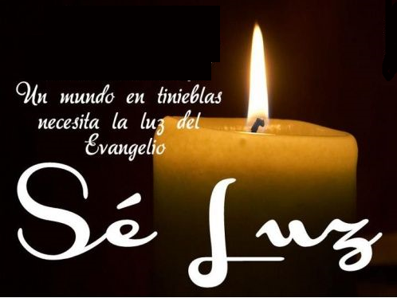
- Dialogamos cómo poder dar sabor a la vida en familia, en el cole, en los juegos, en la parroquia.

- También vemos cómo iluminar los problemas de nuestros amigos, cómo buscar luz en los evangelios a las dificultades que vamos encontrando.

- Para ser sal y luz procura ser limpio y ordenado, estudioso, obediente, generoso, querer a todos, decir la verdad, perdonar, ayudar a todos… Verán en ti a Jesús.

- Podríamos hacer una actividad: Leemos el evangelio de hoy Mt. 5,13-16 y pedimos a los niños que aporten lo que han entendido del evangelio. Luego en una cartulina escribimos: “más vale cerrilla encendida que ciento apagadas”. Y al final de la celebración damos una cerilla a cada asiste encendiéndola después de explicar que Dios nos da cada día la posibilidad de brillar y ser luz, como esa cerilla, pero que a nosotros nos corresponde encendernos y alumbrar a los demás.

- Se podría desarrollar la idea de que vamos a dar sabor a la parroquia. Hacemos con los niños bolsas (de papel o de plástico) con un poquito de sal dentro poniendo por afuera: “De parte de Jesús” y dentro el niño escribe un papelito que ponga una cualidad que tiene: simpatía, servicio, alegría, amabilidad, compartir…. Los niños reparten las bolsas al final de la eucaristía. Antes de repartirlas se le explica el gesto: unos niños hicieron estas bolsas y en cada una de ellas explican como ellos son dan sabor al mundo. Os invitamos a los mayores a que también penséis cómo vais a poner sabor en el barrio, en la familia. Que la sal nos invada a todos hoy.

- Preparamos algún canto y podemos representarlo: “Sois la sal” de Luis Guitarra o “Sal y luz” (ver en vídeos).

- Recordemos el rito de la luz en el bautismo: “Recibe la luz de Cristo", dice el sacerdote al niño bautizado. Desde que entramos a formar parte de la Iglesia, hemos recibido el don de la luz de Dios. Cada cristiano recibe la misión de iluminar, de convertirse en llamarada de fuego del Espíritu Santo para arrojar luz a los corazones que viven en las tinieblas del egoísmo. Iluminemos con la luz de Dios a nuestra familia, a toda la sociedad.

VÍDEOS PARA ESTE DOMINGO
Ord-5ºA: Mateo 5, 13-16: Luz y sal del mundo

-Mateo 5, 13-16, película:
https://www.youtube.com/watch?v=toVJcvVyAk4

-Vosotros sois la sal de la tierra, evangelio: http://youtu.be/iKOrEvrQtD4

-La sal de la tierra, película: https://www.youtube.com/watch?v=vqqgjnItPks

-Sal de la tierra y luz del mundo, dibujos:
https://www.youtube.com/watch?v=D6aE-J4E_Q4

-Historia de mi abuela- VD 2011: http://youtu.be/t-PgvPBJi-8

-No te escondas, ¡sal!, Verbo Divino 2014, reflexión: http://youtu.be/aYjCNYbOb9g

-Tienes la llave, VD 2017, reflexión: https://www.youtube.com/watch?v=sxeQFlgHhOw

-Manos, VD 2020, reflexión: https://www.youtube.com/watch?v=2NmkP7NZx8M

-Ser luz, Verbo Divino-2023, reflexión: https://www.youtube.com/watch?v=5mIyrmZsrCs

-Somos la luz del mundo, de J.M.Cotelo (Catequizis 44):
https://youtube.com/watch?v=V86GrG4sbBw

-La luz del mundo para niños: https://youtube.com/watch?v=gSLrinw8j6Y

-Ustedes son la sal de la tierra, canción de Javier Brú: https://www.youtube.com/watch?v=SF6cl9etqGo

-Sois la sal, canción de Luis Guitarra: https://www.youtube.com/watch?v=qOHhYr0LxbE

-Sal y luz, Brotes de Olivo, canción:
https://www.youtube.com/watch?v=KId_xSfnqMo

-La luz y la sal, canción: https://www.youtube.com/watch?v=oDy3FTW1NFY

-Yo soy la luz, canción: https://youtube.com/watch?v=3bxZEpHQMQw

-El Evangelio y la canción en Rap: http://youtu.be/xzZObpN0Yvc

-Lecturas en lenguaje de signos: https://www.youtube.com/watch?v=ckE5DNhJLEk
-Sois la sal de la tierra, en portugués, muy duro: http://youtu.be/idkIcn5uYd0

